«___»__________ 20___ року
Урок №1. Техніка безпеки при роботі з комп'ютером і правила поведінки у комп'ютерному класі. Вступний урок. Повторення основних тем за курс 9-го класу.
Цілі:
- навчальна: повторити та закріпити основні поняття та терміни вивчені в 9 класі;
- розвивальна: розвивати логічне мислення; формувати вміння діяти за інструкцією, планувати свою діяльність, аналізувати i робити висновки;
- виховна: виховувати інформаційну культуру учнів, уважність, акуратність, дисциплінованість.
Тип уроку:
- повторення, систематизації й узагальнення вивченого;
Обладнання та наочність: комп’ютери, підручники, презентація, проектор.
Хід уроку
І. Організаційний етап
- Привітання з класом
Доброго дня, діти. Після веселих та сонячних літніх канікули ми знову приступаємо до навчання. Не оминемо такого предмету, як інформатика.
- Повідомлення теми і мети уроку
Сьогоднішній урок орієнтований на повторення ключових понять та термінів з якими ми познайомились в 9 класі. Також не оминемо і правил поведінки.
ІІ. Мотивація навчальної діяльності
Уміючи оперувати раніше вивченими знаннями та ознайомлюючись з новими ви обов’язково станете успішними людьми не лише в інформаційному, але в оточуючому вас світі.
ІІІ. Актуалізація опорних знань
Слайд2. Погляньте на подане зображення? Чому видно іскри? Який висновок ми можемо зробити з поданого зображення?
Слайд3. Можливо хлопчик загрався в комп’ютерну гру або в нього, щось не виходить… Чи правильно він чинить? Якщо в вас щось не виходить чи винен в цьому комп’ютер?
Слайд4. Досить зручно та цікаво переглядати ролики на YouTube і одночасно їсти, та чи правильна це поведінка? Яку шкоду ми наносимо комп’ютеру?
Слайд5. Чому безлад може не лише заважати нам працювати на комп’ютері, але й стати винуватцем того, що наші напрацьовані матеріали не збережуться?
Слайд6. Хоробрість – це добра якість людини, та коли учень прагне сам без відома вчителя виправити апаратну помилку, тоді це далеко не хоробрість а необережність та недбалість не лише про себе, а й про оточуючих. Чому?
Слайд7. Яка небезпека ховається в тому, що ми часто пересиджуємо за комп’ютером та не робимо потрібних перерв?
Слайд8. Що ви б хотіли виправити в поведінці цього хлопця?
Слайд9. Поглянемо навчальний фільм, де нам продемонструють як правильно працювати за ПК в нестандартних ситуаціях.
Слайд10. Погляньте на подане зображення та скажіть, що в ньому правильно, а що ні.
Слайд11-17. Погляньте на зображення та вкажіть про яке правило поведінки воно нам нагадує?
Слайд18. Пригадаємо тему «Мережеві технології». Дайте відповідь на питання:
- Що таке комп’ютерна мережа?
- Які типи мережевих з’єднань вам відомі?
- Яке апаратне забезпечення потрібне, щоб організувати мережеве підключення?
- Як називається програмне забезпечення для організації мережевої взаємодії?
- Що таке TCP та IP? Яке їх призначення?
- Які організації називають первинними провайдерами?
- Що називається доменним іменем? Наведіть приклади доменних імен.
Слайд19. Пригадаємо тему «Комп’ютерні презентації»
- Які снують етапи розробки презентації? Охарактеризуйте їх.
- Що таке композиція?
- Що таке колористика?
- Що таке ергономіка?
- Як вибрати дизайн для презентації?
- Як додати SmartArt об’єкт до презентації?
- Як додати діаграму до презентації?
Слайд20-21. Пригадаємо тему «Основи інформаційної безпеки»
- Які загрози можуть виникнути під час роботи з комп’ютером?
- Чим характерні шкідливі комп’ютерні програми?
- Як поділяють шкідливі комп’ютерні програми за рівнем небезпечності дій ?
- Чим відрізняються віруси від троянських програм і хробаків мереж?
- Які з дій вірусів найнебезпечніші? Обґрунтуйте свою відповідь.
- Назвіть види ризиків, з якими стикається користувач в Інтернеті.
- Чому ризики в Інтернеті особливо небезпечні для дітей підліткового віку? Поясніть свою думку.
- Як зменшити ризики під час користування сервісами Інтернету?
- Що таке захищений сайт? Які його ознаки?
- Чому можна відновити видалений файл? Як це здійснити?
Слайд22. Крокуємо до теми «Комп’ютерне моделювання»
- Що таке модель об’єкта або явища? Наведіть приклади моделей
- Для чого створюють моделі? Наведіть приклади
- Що таке комп’ютерний експеримент?
- Опишіть можливий програмний код продемонстрованого вікна програми:
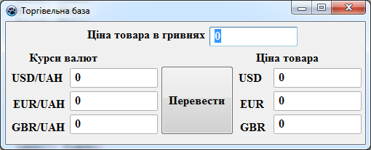
Слайд23-24. Не оминемо тему «Табличні величини та алгоритми їх опрацювання».
- Що таке масив та яке його практичне застосування?
- Що означають команди or , and, not та де вони використовуються?
- За допомогою якої функції можна генерувати випадкові числа?
- Що робить дана програма?
Цікаво знати
Слайд25. Xenxo S-Ring – розумне кільце котре здатне виконувати 12 різнотипних функцій.
Слайд26-27. Яке призначення даних програм:
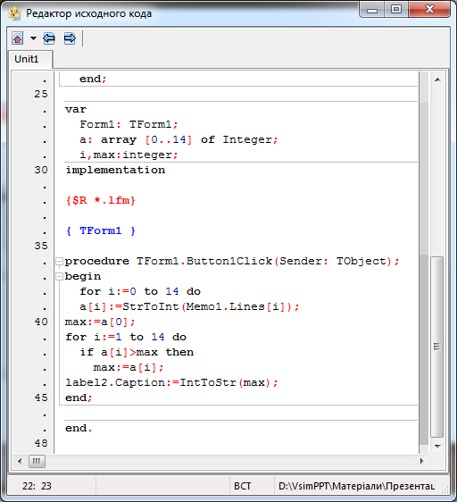
Слайд28. Пригадаємо тему «Комп’ютерні публікації»
- Що таке публікація?
- Що таке електронна публікація? Наведіть приклади електронних публікацій.
- Що таке настільна видавнича система?
- Які шаблони-заготовки доступні в MS Publisher?
- Опишіть процес створення публікації за шаблоном. В чому перевага шаблонів?
Слайд29. Під час навчання в 9 класі була в нас тема «Комп’ютерна графіка. Векторний графічний редактор»
- Що таке комп’ютерна графіка? Назвіть її види.
- Що є елементарним об’єктом растрового зображення? Опишіть його властивості.
- З яких об’єктів складається векторне зображення? Чим вони характеризуються?
- Які формати графічних файлів ви знаєте? У яких з них використовують стиснення даних?
Слайд30. Остання тема «Створення персонального навчального середовища»
- Що таке контент веб-сторінки?
- Чим відрізняється домашня сторінка веб-сайта від інших інформаційних сторінок?
- Які засоби можна використовувати для розробки веб-сторінок? Поясніть їх переваги та недоліки.
- Що таке система управління веб-контентом? Назвіть відомі вам системи управління вмістом веб-сайта.
- Які засоби необхідні для створення веб сторінок на основі розмітки HTML?
- Опишіть основне стандартне тіло веб сторінки?
IV. Релаксація
Вправа для профілактики короткозорості та порушення зору
Вії опускаються...
Очі закриваються...
Ми спокійно відпочиваємо... (2 рази)
Сном чарівним засипаємо...
Наші руки відпочивають...
Важчають, засинають...(2 рази)
Шия не напружена,
А вона розслаблена...
Губи трохи відкриваються...
Так приємно розслабляються. (2 рази)
Дихається легко, рівно, глибоко.
Ми чудово відпочиваємо.
Сном чарівним засипаємо...
V. Домашнє завдання
Повторити правила поведінки в комп’ютерному класі

